Hajtogatás

Kellék:

Egy kemény papír, amelynek oldalai különböző színűek. Legyen most a papír felső oldala sárga, alsó oldala zöld. Ezt a papírt kétszer egymás után az egyik éle mentén félbe kell hajtani, és a másik éle mentén kétszer egymás után félbe kell hajtani. Így a papír 4x4=16 egyforma részre lesz felosztva a hajtogatások által. A hajtogatások mentén ollóval egy bevágást kell készíteni, és le kell hajtani az ábrán látható módon. Ez a lehajtott bevágás egy úgynevezett fül lesz, amit meg lehet fogni.

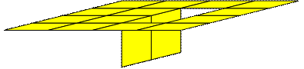
A mutatvány előadásához kell egy törülköző is

Előadás:

A bűvész odaadja a papírt a nézőnek, és a néző a bűvész utasítására a papírt a fülénél megfogja alulról, és nem engedi el. Ekkor a papírnak a sárga oldala van felül és a zöld oldala van alul. A bűvész a törülközővel letakarja a papírt és a néző kezét. Ezután a bűvész benyúl a törülköző alá, valamit csinál. Majd ezután a néző leveszi a papírról a törülközőt, és meglepődve tapasztalja, hogy annak ellenére, hogy a papír fülét nem engedte el, most a papírnak a zöld oldala van felül és a sárga oldala van alul, az ábrán látható módon:

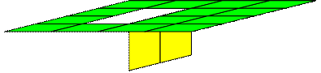

Magyarázat: A bűvész a törülköző alatt a következő hajtogatásokat végzi el, ezt nyilván nem látja a néző:

A papír jobb oldali szélét a jobb oldali negyedelővonal mentén be kell hajtani:

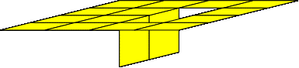 | 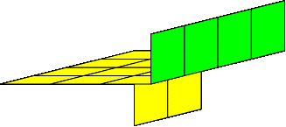 | 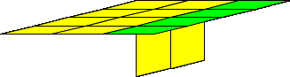

Az így összehajtogatott papír jobb oldali szélét a bal oldali negyedelővonal mentén be kell hajtani:

 | 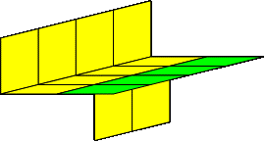 | 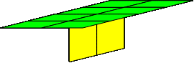

Az így összehajtogatott papír hátsó szélét a hátsó negyedelővonal mentén be kell hajtani:

 | 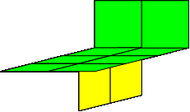 | 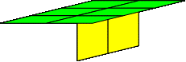

Az így összehajtogatott papír első szélét az első negyedelővonal mentén be kell hajtani:

 | 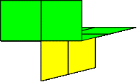 | 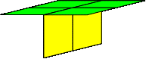

Az így összehajtogatott papír első szélét jobb oldalát rá kel hajtani a bal oldalára:

 | 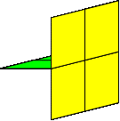 | 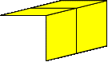

Az így összehajtogatott papír felső vízszintes részén több réteg van, ezek közül a legfelső kihajtható két rétegből álló részt balra kell hajtani:

 | 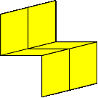 | 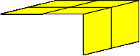

Az így összehajtogatott papír felső vízszintes részének hátulját ki kell hajtani:

 | 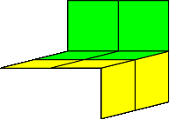 | 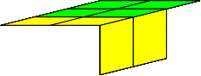

Az így összehajtogatott papír felső vízszintes részének elejét ki kell hajtani:

 | 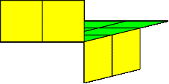 | 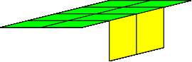

Az így összehajtogatott papír felső vízszintes részének jobb oldala 3 rétegből áll, a felső két réteget ki kell hajtani:

 | 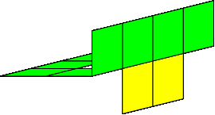 | 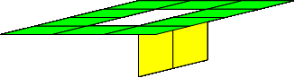

Az így összehajtogatott papír felső vízszintes részének jobb oldala 2 rétegből áll, az alsó két réteget ki kell hajtani:

 | 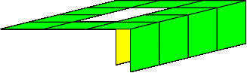 | 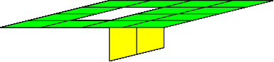

Másképp is megvalósítható, hogy a papírnak a sárga oldala legyen alul és a zöld oldala legyen felül.

A papír bal oldali szélét a bal oldali negyedelővonal mentén alulról be kell hajtani:

 | 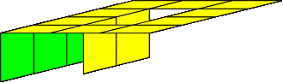 | 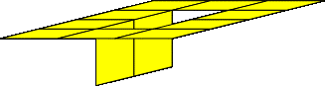

Az így összehajtogatott papír bal oldali szélét a fül bal oldalán levő hajtásél mentén be kell hajtani:

 | 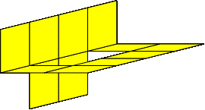 | 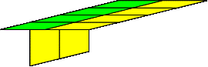

Az így összehajtogatott papír első szélét az első negyedelővonal mentén be kell hajtani:

 | 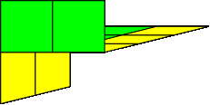 | 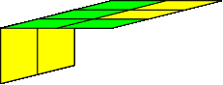

Az így összehajtogatott papír hátsó szélét a hátsó negyedelővonal mentén be kell hajtani:

 | 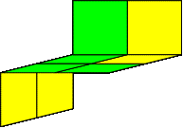 | 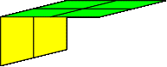

Az így összehajtogatott papír jobb szélét fel kel hajtani:

 | 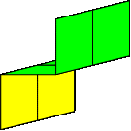 | 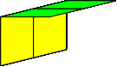

Az így összehajtogatott papír felső vízszintes részén több réteg van, ezek közül a legfelső kihajtható három rétegből álló részt balra kell hajtani:

 | 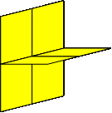 | 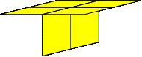

Az így összehajtogatott papír felső vízszintes része több rétegből áll, ennek a résznek az elején a felső két réteget előre ki kell hajtani:

 | 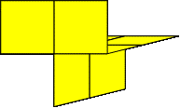 | 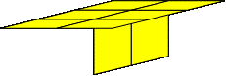

Az így összehajtogatott papír felső vízszintes része több rétegből áll, ennek a résznek a hátulján a hátsó két réteget előre ki kell hajtani:

 | 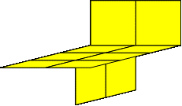 | 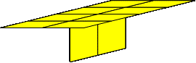

Az így összehajtogatott papír felső vízszintes része két rétegből áll, a jobb oldali felső réteget jobbra ki kell hajtani:

 | 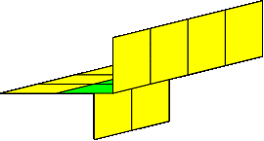 | 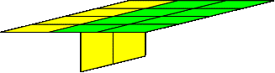

Az így összehajtogatott papír felső vízszintes részének bal oldalán még két réteg van, a felső réteget balra ki kell hajtani:

 | 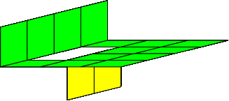 | 